مدرسة أبو ظبي الأسترالية الاسم:.........................
مراجعة

السؤال الأول:اقرأ الفقرة التالية، ثم أجب عن الأسئلة التي تليها
( وبعد أن تركتا زهور شقائق النعمان، تابعتا الرحلة حتى وصلتا إلى حلم مائي لبحيرة في شهر حزيران.
كانت سمكة تحلم بأن يكون لها قدمان، لتخرج من تلك البحيرة، فتمشي وترى مناظر جديدة).
1ـ استخرج من الفقرة ما يلي:
مد واو
حرف جر
مفرد سمكات
جمع منظر
فعل مضارع

2ـ أجب عن الأسئلة
1ـ ما حلم السمكة؟
.......................................................................................
2ـ ما نوع الزهور الموجود في الفقرة؟
........................................................................................
3ـ اختر الإجابة الصحيحة مما بين الٌوسين:
1ـ كانت بيبو عندما لاتستطيع النوم تعد ( قططا ـ كلابا ـ خرافا )
2ـ كان قاع البحر مليئًا ( الطحالب ـ قناديل البحر ـ الضفادع)
3ـ حلم العصفور الأصفر أن يكون له ( أصدقاء ـ الطيران ـ الرقص مع النجوم)

2ـ صنف الكلمات التي تحتها خط حسب مكانها في الجدول التالي:
1ـ قرأ أحمد كتابا جميلاً.
2ـ البرتقال مفيد لجسم الإنسان.
3ـ جلس سعيد وتناول الطعام.
4 ـ أنتبه مع المعلم أثناء الشرح.

الفعل | الاسم

3ـ اذكر العلاقة بين الكلمات الآتية من حيث ( التضاد و الترادف)
1ـ الكرم ـ البخل. ( ...................................)
2ـ الرقي ـ التقدم. ( ....................................)
3ـ الشجاعة ـ الجبن. ( .................................. )
4 ـ الجمال ـ الروعة . ( ....................................)

4ـ استخرج من الفقرة التالية كلمات مشتملة على اللام الشمسية وكلمات أخرى مشتملة على اللام القمرية:
((عندما تنتشر السّحب في السماء وتحتجب الشمس ، ويشتد البرد ، وينزل المطر ، يغلق التجار متاجرهم ، ويرجع الناس إلى بيوتهم وتقفر الشوارع من المارة ، وتأوي الطيور إلى أوكارها ويسودالجوّ صمت لا يسمع فيه إلا انهمار المطر،فإذا ما كفَّ المطر عن النزول عادت الحياة إلى مجاريها وذهب كل واحد إلى العمل.)
اللام القمرية | اللام الشمسية

5 ـ نون الكلمات الآتية تنوين فتح ثم ضم ثم كسر:
الكلمة | تنوين فتح | تنوين ضم | تنوين كسر
شجرة
صادق
قلم

6ـ اختر علامة الترقيم المناسبة للجمل التالية:
1ـ ما أجمل الربيع ( ؟ ـ . ـ ! )
2ـ ما هوايتك ( ؟ ـ . ـ ! )
3ـ العصا من معجزات سيدنا موسى ( عليه السلام) ( ؟ ـ . ـ ! )
4 ـ متى ستتطلق العنان لأفكارك وإبداعك ( ؟ ـ . ـ ! )

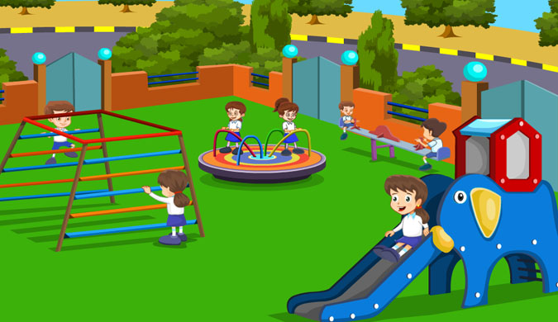
7 ـ صف الصورة التالية فيما لايقل عن خمسة أسطر يا بطل:

........................................................................................................................................................................................................................................................................................................................................................................................................................................................................................................................................................................................................................................................................................................................................................................................................................................................................................................................................................................................................................................................................................................................

